
คำสั่งสถานีตำรวจภูธรเสลภูมิ
ที่ ๘๒/๒๕๖๙
เรื่อง แต่งตั้งคณะกรรมการขับเคลื่อนและกำกับติดตามการประเมินคุณธรรมและความโปร่งใส
ในการดำเนินงานของหน่วยงานภาครัฐ (Integrity & Transparency Assessment: ITA)
ของสถานีตำรวจภูธรเสลภูมิ ประจำปีงบประมาณ พ.ศ. ๒๕๖๙
--------------------------------------------
ด้วย สำนักงานคณะกรรมการป้องกันและปราบปรามการทุจริตแห่งชาติ (สำนักงาน ป.ป.ช.) ร่วมกับสำนักงานตำรวจแห่งชาติได้ขยายการประเมินคุณธรรมและความโปร่งใสในการดำเนินงานของหน่วยงานภาครัฐ (Integrity & Transparency Assessment: ITA) ลงสู่สถานีตำรวจทั่วประเทศ ในปีงบประมาณ พ.ศ. ๒๕๖๙ เพื่อขับเคลื่อน สนับสนุน กำกับ และติดตามการประเมินคุณธรรมและความโปร่งใสในการดำเนินงานของสถานีตำรวจในสังกัดตำรวจภูธรจังหวัดร้อยเอ็ด ให้เป็นไปตามวัตถุประสงค์ที่สำนักงานคณะกรรมการป้องกันและปราบปรามการทุจริตแห่งชาติ กำหนด นั้น
ดังนั้น เพื่อให้การประเมินคุณธรรมและความโปร่งใสในการดำเนินงานของสถานีตำรวจภูธรเสลภูมิ ประจำปีงบประมาณ พ.ศ. ๒๕๖๙ เป็นไปอย่างมีประสิทธิภาพ เกิดประสิทธิผลสูงสุด และบรรลุเป้าประสงค์ตามที่กำหนดไว้ จึงแต่งตั้งคณะกรรมการขับเคลื่อนการประเมินคุณธรรมและความโปร่งใสในการดำเนินงานของสถานีตำรวจภูธรเสลภูมิ ประจำปีงบประมาณ พ.ศ. ๒๕๖๙ โดยมีองค์ประกอบและอำนาจหน้าที่ ดังนี้
องค์ประกอบ
๑. พันตำรวจเอก อลงกรณ์ ชุ่มวงษ์  ผู้กำกับการสถานีตำรวจภูธรเสลภูมิ | ประธานกรรมการ
๒. พันตำรวจโท จารุวัฒน์ อินทะเนน  รองผู้กำการป้องกันปราบปรามสถานีตำรวจเสลภูมิ | รองประธานกรรมการ
๓. พันตำรวจโท ชยพัทธ์ รัตนวงค์ศิริ  รองผู้กำการสอบสวนสถานีตำรวจเสลภูมิ | รองประธานกรรมการ
๔. พันตำรวจโท กฤษณ์ ภูวิจิตร  รองผู้กำการสืบสวนสถานีตำรวจเสลภูมิ | รองประธานกรรมการ
๕. พันตำรวจโท มนตรี เอกศิริ  สารวัตรสอบสวน (หัวหน้างานคดี) สถานีตำรวจเสลภูมิ | กรรมการ
๖. พันตำรวจโท ปุณณรัตน์ ดิศเจริญ  สารวัตรป้องกันปราบปรามสถานีตำรวจเสลภูมิ | กรรมการ
๗. พันตำรวจโท สิทธิ ศิริเม็งราช  สารวัตรป้องกันปราบปราม(ชุมชนสัมพันธ์) สถานีตำรวจเสลภูมิ | กรรมการ
๘. พันตำรวจตรีหญิง บุศราภรณ์ พลเยี่ยม  สารวัตรอำนวยการสถานีตำรวจเสลภูมิ | กรรมการและเลขานุการ
อำนาจหน้าที่
๑. ขับเคลื่อนการประเมินคุณธรรมและความโปร่งใสในการดำเนินงานของสถานีตำรวจภูธรเสลภูมิ ประจำปีงบประมาณ พ.ศ. ๒๕๖๙ ให้เป็นไปตามวัตถุประสงค์ที่สำนักงานคณะกรรมการป้องกันและปราบปรามการทุจริตแห่งชาติ กำหนด
๒. กำกับ ติดตาม เร่งรัด การประเมินคุณธรรมและความโปร่งใสในการดำเนินงานของสถานีตำรวจภูธรเสลภูมิ ให้เป็นไปตามวัตถุประสงค์และกรอบระยะเวลาที่กำหนด ตลอดจนให้คำปรึกษา ข้อเสนอแนะ ในการพัฒนาคุณภาพการประเมิน
๓. พิจารณามอบหมายเจ้าหน้าที่ตำรวจภายในหน่วยให้รับผิดชอบรายตัวชี้วัด ทั้งแบบวัด IIT (ผู้มีส่วนได้ส่วนเสียภายใน) แบบวัด EIT (ผู้มีส่วนได้ส่วนเสียภายนอก) และแบบตรวจการเปิดเผยข้อมูลสาธารณะ (OIT) ครบทั้ง ๑๘ ตัวชี้วัด (O๑–O๑๘)
๔. จัดทำมาตรการ/กิจกรรม ที่แสดงถึงการพัฒนาการปฏิบัติงานและการให้บริการ เพื่อยกระดับภาพลักษณ์ความสุจริตของสถานีตำรวจต่อสาธารณะ อย่างน้อย ๑ มาตรการ/กิจกรรม และรายงานผลตามตัวชี้วัด O๑๗ และ O๑๘
๕. กำกับดูแลการเผยแพร่ข้อมูลสาธารณะตามแบบตรวจ OIT ให้ครบถ้วน เป็นปัจจุบัน และเข้าถึงได้ผ่านเว็บไซต์ของสถานีตำรวจ พร้อมบันทึกข้อมูลในระบบ ITAP ตามคู่มือการประเมินที่สำนักงานคณะกรรมการป้องกันและปราบปรามการทุจริตแห่งชาติ กำหนด
๖. ดำเนินการอื่นใดตามที่ผู้กำกับการสถานีตำรวจภูธรเสลภูมิมอบหมาย
ทั้งนี้ คณะกรรมการตามคำสั่งนี้ มีวาระการปฏิบัติหน้าที่จนถึงวันที่ ๓๐ กันยายน ๒๕๖๙ หรือมีคำสั่งเปลี่ยนแปลงเป็นอย่างอื่น
ทั้งนี้ ตั้งแต่บัดนี้เป็นต้นไป
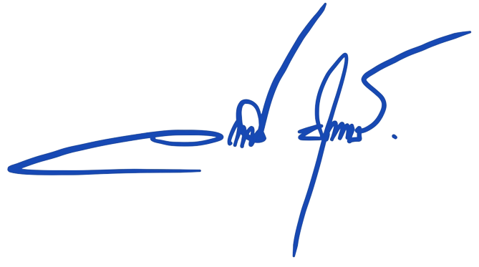
สั่ง ณ วันที่ ๙ เมษายน พ.ศ. ๒๕๖๙
พันตำรวจเอก
(อลงกรณ์ ชุ่มวงษ์)
ผู้กำกับการสถานีตำรวจภูธรเสลภูมิ

